Областное государственное бюджетное профессиональное образовательное учреждение
«Кинешемский технологический колледж»

КОМПЛЕКТ
КОНТРОЛЬНО-ОЦЕНОЧНЫХ СРЕДСТВ

по профессиональному модулю
ПМ. 02 Прием, размещение и выписка гостей

______________________________
^{(код, наименование модуля)}
основной профессиональной образовательной программы по специальности СПО
43.02.11. Гостиничный сервис
__________________________________________

(код и наименование специальности)
Углубленной подготовки

^{(уровень подготовки)}

Кинешма, 2015 год.

Разработчики:

_ОГБПОУ КТК_ __преподаватель___ _А.А. Ухтина___
(место работы) (занимаемая должность) (инициалы, фамилия)

________________ ________________________ ______________
(место работы) (занимаемая должность) (инициалы, фамилия)

Рассмотрено на заседании методического Совета
Протокол № от «__» _________________ 2015 года
Председатель Совета __________________ ____________________
(подпись) (инициал, фамилия)

Содержание.

ПАСПОРТ КОНТРОЛЬНО-ОЦЕНОЧНЫХ СРЕДСТВ 3
1.1 Контроль и оценка результатов освоения междисциплинарного курса 3
1.2 Организация контроля по междисциплинарному курсу 6
ТЕКУЩИЙ КОНТРОЛЬ 8
ПРОМЕЖУТОЧНЫЙ (РУБЕЖНЫЙ) КОНТРОЛЬ 22

ПАСПОРТ КОНТРОЛЬНО-ОЦЕНОЧНЫХ СРЕДСТВ
Контрольно оценочные средства предназначены для проверки результатов освоения междисциплинарного курса МДК 02. 01 Организация деятельности службы приема, размещения и выписки гостей услуг основной профессиональной образовательной программы по специальности/профессии 43.02.11 «Гостиничный сервис».
Контрольно оценочные средства позволяют оценивать уровень профессиональных и общих компетенций по междисциплинарному курсу.

Контроль и оценка результатов освоения междисциплинарного курса
Таблица 1
Профессиональные компетенции | Показатели оценки результата
ПК 2.1. Принимать, регистрировать и размещать гостей. | Обоснованность выбора стандартов качества обслуживания при приеме и выписке гостей.  Точность и правильность процедуры приема, регистрации и поселения гостей, групп, корпоративных гостей и др.  Правильность регистрация гостей (VIP-гостей, групп, корпоративных гостей, иностранных граждан).  Точность создания и правильность обработки необходимой документации (по загрузке номеров, ожидаемому заезду, выезду, состоянию номеров, начислению на счета гостей за дополнительные услуги).  Точность и грамотность ведения учета занятых номеров и наличия свободных мест.  Правильность и грамотность заполнения анкеты/регистрационной карточки гостя, уведомления о прибытии иностранного гражданина и лица без гражданства при регистрации гостей в отеле.  Точность и грамотность ведения учета зарегистрированных гостей.  Грамотность общения с гостями в процессе регистрации и размещения гостей в отеле на русском и иностранном языках
ПК 2.2. Предоставлять гостю информацию о гостиничных услугах. | Правильность информирования потребителя о видах услуг и правилах безопасности во время проживания в гостинице.  Точность и правильность изложения нормативной документации, регламентирующей деятельность гостиниц при приеме, регистрации и размещении гостей. Полнота демонстрации основных и дополнительных услуг, предоставляемых гостиницей.  Точность и правильность работы с информационной базой данных гостиницы.  Точность и грамотность оформления отчета по оказанным услугам  Правильность аннулирования заказа на бронирование авиа, железнодорожных и прочих билетов  Точность и грамотность оформления счет на оплату услуг  Грамотность общения с гостями в процессе предоставления услуг гостям в отеле на русском и иностранном языках
ПК 2.3. Принимать участие в заключении договоров об оказании гостиничных услуг | Точность и грамотность создания проекта договора в соответствии с принятыми соглашениями;  Правильность соблюдения юридических аспектов и правил регистрации иностранных гостей;  Грамотное общение с гостями на русском и иностранном языках в процессе продажи мест в гостинице
ПК 2.4. Обеспечивать выполнение договоров об оказании гостиничных услуг. | Правильность выбора методов контроля оказания перечня услуг, предоставляемых в гостиницах (по договору).  Точность и грамотность оформления счетов за проживание и дополнительные услуги.  Правильность начисления кредитных операций и составления кассовых отчетов.  Правильность составления итоговой отчетности по истекшему дню.  Правильность оформления протокола кассовых операций
ПК 2.5. Производить расчеты с гостями, организовывать отъезд и проводы | Точность и грамотность оформления установленной документации, в т.ч. счетов гостей, внесения исправлений в оформленный гостевой счет. Правильность производства расчетов с гостями, в т.ч. с учетом скидок.  Точность и грамотность оформления отчетной документации по кассовым операциям.  Правильность возврата денежных сумм гостям.  Точность и грамотность оформления выезда гостей и возврата предварительной оплаты проживания при досрочном выезде.  Правильность занесения информации о выезде гостей в автоматическую гостиничную программу и клиентскую базу данных.  Правильность изменения в данных о текущем состоянии номерного фонда.  Грамотность общения с гостями в процессе выписки гостя в отеле на русском и иностранном языках
ПК 2.6. Координировать процесс ночного аудита и передачи дел по окончании смены. | Правильность выполнения операций  по поддержке информационной базы данных о наличии занятых, свободных мест, о гостях (проживающих, выписавшихся, отъезжающих);  Точность и правильность выполнения обязанностей ночного портье;  Точность и правильность начисления платежей на балансовые счета гостей с учётом тарифов оплаты;  Правильность переноса расходов на другой счёт и разделения балансового счёта по просьбе гостя;  Точность сверки счетов гостей с отчётами служб гостиницы;  Правильность подведения баланса счетов гостей;  Точность и грамотность оформления отчётов по задолженностям гостей

Таблица 2
Общие компетенции | Показатели оценки результата
ОК 1. Понимать сущность и социальную значимость своей будущей профессии, проявлять к ней устойчивый интерес | Демонстрация интереса к будущей профессии; Точность аргументации и полнота объяснения сущности и социальной значимости будущей профессии.  Способность проявлять активность, инициативность в процессе освоения профессиональной деятельности, участвуя в студенческих конференциях, профессиональных конкурсах.  Наличие положительных отзывов по итогам учебной практики.
ОК 2. Организовывать собственную деятельность, выбирать типовые методы и способы выполнения профессиональных задач, оценивать их эффективность и качество | Обоснование выбора и применение методов и способов решения профессиональных задач в области бронирования гостиничных услуг;  Оценка эффективности и качества выполнения профессиональных задач.
ОК 3. Принимать решения в стандартных и нестандартных ситуациях и нести за них ответственность | Решение стандартных и нестандартных профессиональных задач в области бронирования гостиничных услуг.  Точность и правильность выбора применения рациональных методов и способов решения профессиональных задач в области контроля качества продукции и услуг.
ОК 4. Осуществлять поиск и использование информации, необходимой для эффективного выполнения профессиональных задач, профессионального и личностного развития | Эффективный поиск необходимой информации;  использование различных источников, включая электронные.
ОК 5. Использовать информационно-коммуникационные технологии в профессиональной деятельности | Демонстрация навыков использования информационно-коммуникационные технологии в профессиональной деятельности. Работа с автоматизированными системами бронирования.
ОК 6. Работать в коллективе и в команде, эффективно общаться с коллегами, руководством, потребителями | Взаимодействие со студентами, преподавателями в ходе обучения и профессиональной деятельности
ОК 7. Брать на себя ответственность за работу членов команды (подчиненных), за результат выполнения заданий | Самоанализ и коррекция результатов собственной работы
ОК 8. Самостоятельно определять задачи профессионального и личностного развития, заниматься самообразованием, осознанно планировать повышение квалификации | Планирование обучающимся повышения личностного и квалификационного уровня.
ОК 9. Ориентироваться в условиях частой смены технологий в профессиональной деятельности | Проявление интереса к инновациям в области профессиональной деятельности.
ОК 10. Исполнять воинскую обязанность, в том числе с применением полученных профессиональных знаний (для юношей) | Демонстрация готовности к исполнению воинской обязанности.

В результате изучения междисциплинарного курса обучающийся должен:
Таблица 3
Результаты обучения (освоенные умения,  усвоенные знания) | Показатели оценки результата
1 | 2
уметь:
- организовывать рабочее место службы приема и размещения;
- регистрировать гостей (VIP-гостей, групп, корпоративных гостей, иностранных граждан);
- информировать потребителя о видах услуг и правилах безопасности во время проживания в гостинице;
- готовить проекты договоров в соответствии с принятыми соглашениями и заключать их с турагентствами, туроператорами и иными сторонними организациями;
- контролировать оказание перечня услуг, предоставляемых в гостиницах (по договору);
- оформлять и подготавливать счета гостей и производить расчеты с ними;
- поддерживать информационную базу данных о наличии занятых, свободных мест, о гостях (проживающих, выписавшихся, отъезжающих);
- составлять и обрабатывать необходимую документацию (по загрузке номеров, ожидаемому заезду, выезду, состоянию номеров, начислению на счета гостей за дополнительные услуги);
- выполнять обязанности ночного портье;
Применяет умение регистрации и размещения гостей.

Демонстрирует умение по предоставлению гостю информации о гостиничных услугах

Владеет навыками при оформлении договоров об оказании гостиничных услуг

Применяет навык при заключении договоров об оказании гостиничных услуг.

знать:
нормативную документацию, регламентирующую деятельность гостиниц при приеме, регистрации и размещении гостей;
-организацию службы приема и размещения;
-стандарты качества обслуживания при приеме и выписке гостей;
-правила приема и регистрации и поселения гостей, групп, корпоративных гостей;
-юридические аспекты и правила регистрации иностранных гостей;
-основные и дополнительные услуги, предоставляемые гостиницей;
-виды соглашений (договоров), правила их составления, порядок согласования и подписания;
-правила оформления счетов за проживание и дополнительные услуги;
-виды отчетной документации, порядок возврата денежных сумм гостям;
-основные функции службы ночного портье и правила выполнения аудита;
-принципы взаимодействия службы приема и размещения с другими отделами гостиницы;
-правила работы с информационной базой данных гостиницы.
Владеет знаниями по заполнению документации, регламентирующую деятельность гостиниц при приеме, регистрации и размещении гостей;

Демонстрирует навыки приема, размещения гостей; по предоставлению дополнительных услуг.

Владеет знаниями по организации отъезда и проводов гостей

Демонстрирует знания по проведению ночного аудита и передачи дел по окончанию смены

  - Организация контроля по междисциплинарному курсу
Список используемых оценочных средств:
- контрольная работа
- проверочная работа
- реферат
- тест
- деловая игра
- решение профессиональных задач (оформление документов, ситуационные задачи)
- семинар

Содержание учебного материала  по программе УД | Тип оценочного средства  (соответствует списку представленному выше)
Содержание учебного материала  по программе УД | 1 | 2 | 3 | 4 | 5 | 6 | 7
Раздел 1. Организация приема, регистрации и размещения гостей  Тема 1. 1. Организация и технология работы службы приема и размещения проживающих |  |  |  |  | 2 |  | 1
Раздел 1. Организация приема, регистрации и размещения гостей Тема 1.2.Прием и размещение гостей |  | 1 |  |  |  | 2
Раздел 1. Организация приема, регистрации и размещения гостей. Тема 1.3. Технология взаимодействия сотрудников службы приема и размещения с гостями. | 1 |  | 1 |  |  | 1 | 1
Раздел 2. Документационное и правовое обеспечение деятельности службы приема и размещения. Тема 2.1. Правовое регулирование договорных отношений. |  |  |  |  |  | 1  алгоритм
Раздел 2. Документационное и правовое обеспечение деятельности службы приема и размещения. Тема 2.2. Виды договоров в индустрии гостеприимства и их законодательное регулирование |  | 1
Раздел 2. Документационное и правовое обеспечение деятельности службы приема и размещения. Тема. 2.3. Документация службы приема и размещения |  | 1 |  |  |  | 1
Раздел 3. Организация выезда гостей из гостиницы. Тема 3.1.Оформление выезда гостя и процедура его выписки. |  | 1 |  |  |  | 2
Раздел 4. Внешнее взаимодействие службы приема и размещения. Ночной аудит.  Тема 4.1. Взаимодействие службы приема и размещения с другими службами гостиницы |  |  | 1 |  |  | 2
Раздел 4. Внешнее взаимодействие службы приема и размещения. Ночной аудит.  Тема 4.2. Организация ночного аудита |  |  |  |  |  | 2

Промежуточного (рубежный) контроль освоения междисциплинарного курса осуществляется в форме дифференцированного зачета. Зачет проводится в виде устных ответов по вопросам.

ТЕКУЩИЙ КОНТРОЛЬ

Комплект заданий для контрольной работы

Раздел 1. Организация приема, регистрации и размещения гостей.
Тема 1.3. Технология взаимодействия сотрудников службы приема и размещения с гостями.

Контрольные вопросы:

1.Службы приема и размещения: цели, основные функции, состав персонала
2.Стандартное оборудование службы приема и размещения. Стойка ресепшн.
3. Основные и дополнительные услуги, предоставляемые гостиницей
4. Категории гостей.
5. Демонстрация и назначение номера
6. Процесс поселения в гостиницу
7. Изучение речевых стандарты при приеме, регистрации и размещение гостей
8. Изучение норм и правил поведения персонала с гостями.
9. Правила поведения в конфликтных ситуациях с потребителями.

Критерии оценки:
Оценка 5 (отлично) выставляется студенту, обнаружившему глубокое знание профессиональных терминов, понятий; полное знание учебно-программного материала, в ответе отсутствуют неточности, все вопроса раскрыты полностью.
Оценка 4 (хорошо) выставляется студенту, обнаружившему полное знание учебно-программного материала, успешно выполнившему теоретические задания; если в ответах отсутствуют существенные неточности в формулировании понятий; два вопроса освещены полностью, один начат, но не завершен; или один вопрос освещён полностью, а два других имеют незначительные ошибки.
Оценка 3 (удовлетворительно) выставляется студенту, обнаружившему недостаточные знания, но допустившему неточности в определении понятий, беспорядочно и неуверенно излагает материал; один вопрос разобраны полностью, два начаты, но не завершены до конца или все вопросы начаты и не доведены до конца.
Оценка 2 (неудовлетворительно) выставляется студенту, если он имеет разрозненные, бессистемные знания, не умеет выделять главное и второстепенное, допускает неточности в определении понятий, искажает их смысл, беспорядочно и неуверенно излагает материал. Ответ содержит ряд серьезных неточностей.

Комплект заданий для проверочной работы

Раздел 1. Организация приема, регистрации и размещения гостей
Тема 1.2.Прием и размещение гостей

1. К основным услугам в гостиничном бизнесе не относится:
а) бронирование номеров;
б) прием и размещение;
в)расчет при выезде.
2.К работникам службы приема и размещения относятся:
а) менеджер службы бронирования б) дежурный по этажу
в ) все сотрудники гостиницы г) горничные
3. Обслуживание это:
а) деятельность исполнителя при непосредственном контакте с потребителем услуги;
б) оказание услуги потребителю;
в)комплекс мер по обслуживанию населения.
4. Что такое трансфер?
а) Покупка и доставка билетов;
б) Встреча и проводы;
в) Экскурсионные услуги.
5. Бесплатные услуги в гостинице:
а) побудка б) доставка цветов
в) заказ мест в ресторанах города г) вызов такси
6. Единый расчетный час в 12 часов текущего дня в гостиницах используется:
а) для правильного расчета гостей отеля за проживание;
б) для выписки квитанций расчета гостям в строго установленное время;
в) все кассовые аппараты отеля сдают отчет в бухгалтерию в это время.
7. При регистрации гость в первую очередь обязан заполнить:
а) карточку гостя;
б) талон и карточку на питание;
в) талон на дополнительные услуги.
8. Какие из перечисленных услуг относятся к бесплатным услугам в средствах размещения:
а) услуга побудки гостя;
б) услуга обмена валюты;
в) пользование конференц-залом
9. Чем занимается служба приема и размещения ?
а. размещает клиентов;
б. реализует культурную программу;
в. собирает заявки и бронирует места, оформляет проживание гостя;
г. контролирует работу сервисных служб.
10. При поселении в гостинице группы туристов администратор выписывает визитную карту:
а. групповую б. семейную
в. индивидуальную г. на сопровождающего
11. Консьерж – это работник службы:
а. административной
б. обслуживания
в. приема и расчетной части
г. эксплуатации номерного фонда

Критерии оценки:
Оценка «отлично» выставляется студенту, если ответил - 100-90% (от общего числа баллов)
Оценка «хорошо» - - 89-70%
Оценка «удовлетворительно» - - 69-50%
Оценка «неудовлетворительно» - - менее 50%
Раздел 2. Документационное и правовое обеспечение деятельности службы приема и размещения. Тема 2.2. Виды договоров в индустрии гостеприимства и их законодательное регулирование
Контрольные вопросы:
1.В чем заключается различие договорных и недоговорных обязательств?
2. Чем ограничена свобода договоров?
3. Каковы последствия отсутствия в договоре существенных условий?
4. Перечислите признаки публичного договора.
5. Сравните договор возмездного оказания услуг и договора подряда.
6. Укажите формы сделки и случаи их применения.
7. Назовите признаки сделки.
8. дайте характеристику доверенности.
9. Раскройте общие положения о договорах.

Раздел 2. Документационное и правовое обеспечение деятельности службы приема и размещения. Тема. 2.3. Документация службы приема и размещения
Контрольные вопросы:
1. Формы договорных отношений гостиниц и клиентов.
2. Закон РФ «О защите прав потребителей»:
3. Правила предоставления гостиничных услуг в РФ
4. Виды соглашений (договоров), правила их составления, порядок согласования и подписания.
5. Договора на предоставление услуг
6. Договоры: аренды, хранения
7. Виды и формы документации в деятельности службы приема и размещения
8. Документация, необходимая для учета использования номерного фонда на этапах: въезда.
9. Документация, необходимая для учета использования номерного фонда на этапах: выезда.

Раздел 3. Организация выезда гостей из гостиницы.
Тема 3.1.Оформление выезда гостя и процедура его выписки.
1. Основные этапы завершающей стадии обслуживания гостей
2. Расчетный час. Час выезда гостей.
3. Оборудование кассового отделения гостиницы.
4. Виды и порядок расчета оплаты за проживание и дополнительные услуги в гостиницах
5. Способы оплаты проживания: наличными, кредитными картами, ваучерами.
6. Признаки платежности и общие средства защиты бумажных денежных средств.
7. Порядок работы с пластиковыми картами.
8. Формы безналичных расчетов. Бухгалтерские
9. Порядок возврата денежных сумм гостю.

Критерии оценки:
Оценка 5 (отлично) выставляется студенту, обнаружившему глубокое знание профессиональных терминов, понятий; полное знание учебно-программного материала, в ответе отсутствуют неточности, все вопроса раскрыты полностью.
Оценка 4 (хорошо) выставляется студенту, обнаружившему полное знание учебно-программного материала, успешно выполнившему теоретические задания; если в ответах отсутствуют существенные неточности в формулировании понятий; два вопроса освещены полностью, один начат, но не завершен; или один вопрос освещён полностью, а два других имеют незначительные ошибки.
Оценка 3 (удовлетворительно) выставляется студенту, обнаружившему недостаточные знания, но допустившему неточности в определении понятий, беспорядочно и неуверенно излагает материал; один вопрос разобраны полностью, два начаты, но не завершены до конца или все вопросы начаты и не доведены до конца.
Оценка 2 (неудовлетворительно) выставляется студенту, если он имеет разрозненные, бессистемные знания, не умеет выделять главное и второстепенное, допускает неточности в определении понятий, искажает их смысл, беспорядочно и неуверенно излагает материал. Ответ содержит ряд серьезных неточностей.
Темы рефератов

Раздел 1. Организация приема, регистрации и размещения гостей.
Тема 1.3. Технология взаимодействия сотрудников службы приема и размещения с гостями.

Темы:
- Персонал службы приема и размещения.
- Должностные обязанности персонала СПиР
- Стойка администратора. Ресепшн.
- Правила поведения и общения с клиентами.

Раздел 4. Внешнее взаимодействие службы приема и размещения. Ночной аудит.
Тема 4.1. Взаимодействие службы приема и размещения с другими службами гостиницы

Темы:
- Обязанности ночного аудитора.
- Взаимодействие службы приема и размещения с другими отделами гостиницы
- Отчетная документация

Критерии оценки:
- оценка «отлично» выставляется студенту, если содержание реферата соответствует заявленной в названии тематике; реферат оформлен в соответствии с общими требованиями написания и оформления реферата; в тексте реферата отсутствуют логические нарушения в представлении материала; отсутствуют орфографические, пунктуационные, грамматические и иные ошибки в тексте; реферат представляет собой самостоятельное исследование, успешная устная защита реферативной работы (по требованию преподавателя).

- оценка «хорошо» выставляется студенту, если содержание реферата соответствует заявленной в названии тематике; реферат оформлен в соответствии с общими требованиями написания реферата, но есть ошибки в оформлении; отсутствуют орфографические, пунктуационные, грамматические и иные ошибки в авторском тексте, достаточно успешная устная защита реферативной работы (по требованию преподавателя).
- оценка «удовлетворительно» выставляется студенту, если содержание реферата соответствует заявленной в названии тематике; в целом реферат оформлен в соответствии с общими требованиями написания реферата, но в тексте реферата есть логические нарушения в представлении материала; есть единичные орфографические, пунктуационные, грамматические, лексические, стилистические и иные ошибки в авторском тексте; отсутствует устная защита;
- оценка «неудовлетворительно» выставляется студенту, если содержание реферата соответствует заявленной в названии тематике; в реферате отмечены нарушения общих требований написания реферата; есть погрешности в техническом оформлении; в тексте реферата есть логические нарушения в представлении материала; есть ошибки в оформлении; отсутствует устная защита.

Деловая (ролевая) игра

Раздел 1. Организация приема, регистрации и размещения гостей
Тема 1. 1. Организация и технология работы службы приема и размещения проживающих.

1 Тема (проблема) Деловая игра «Поселение гостей в гостиницу».
Деловая игра « Ведение телефонных переговоров» (имитационная игра).

2 Концепция игры
Создание психологических условий для быстрого и качественного усвоения материала;
Информационная поддержка научно-образовательной деловой игры.
Ознакомление участников с целями и условиями игры
Наличие проблемы (задача), которую нужно решить
Инструктаж относительно порядка проведения игры
Разделение участников на несколько ролевых групп (роли)
Анализ, оценка процесса и результатов игры.
Просмотр видеофильма.
3 Роли:
- координатор,
- потребитель (гость);
- исполнитель (персонал гостиницы);

4 Ожидаемый (е) результат (ы)
Деловая игра, позволит ускорить процесс восприятия и усвоения студентами изученного материала.

Критерии оценки:

Занятие по разыгрыванию ролей заканчивается анализом преподавателем итогов игры, действий каждой группы и отдельных участников, отмечаются все положительные и отрицательные моменты, определяется рейтинг каждого из участников. Главное в обсуждении – обмен мнениями, итоговое обсуждение.
В завершение деловой игры каждому участнику выставляется оценка

Оценка в баллах (от 1 до 10: 1— «не понравилось», 10 — «очень понравилось»).

Решение профессиональных задач

Раздел 1. Организация приема, регистрации и размещения гостей
Тема 1.2.Прием и размещение гостей

Задание: Заполнение документов на предоставление услуг.

Утверждена приказом Министерства финансов
РФ от 13.12.93 № 121
КВИТАНЦИЯ №
на предоставление дополнительных платных услуг
Вид услуг ____________________________________________________________________

Сумма
Дата «____»__________ г.

Раздел 1. Организация приема, регистрации и размещения гостей.
Тема 1.3. Технология взаимодействия сотрудников службы приема и размещения с гостями.

Задание: разрешить ситуацию «Анализ нетипичных ситуаций»

Цель: научиться самостоятельно анализировать и выбирать возможные пути решения нетипичных (нестандартных, неординарных) ситуаций, с которыми служащие отеля сталкиваются впервые

Порядок работы:
Чтобы завоевать сегодня место на рынке, компании должны ориентироваться на запросы потребителя: они должны во главу угла ставить целевого потребителя.
Хорошая программа внутреннего маркетинга должна быть направлена на воспитание служащих, которые могут столкнуться с нетипичными ситуациями. Программы обучения и специальные руководства могут подготовить служащих, как вести себя в нормальных или обычных ситуациях с клиентами. Программы внутреннего маркетинга помогут им тепло и дружественно общаться с посетителями. Но не все контакты обычны. Главное преимущество программы внутреннего маркетинга — то, что она вооружает служащих правильным отношением, знаниями, навыками коммуникации и полномочиями, чтобы иметь дело с необычными ситуациями. Способность работать в нетипичных ситуациях отличает лучшие компании в сфере гостиничных и туристических услуг от посредственных. Необычная ситуация при обслуживании клиента — это уникальная ситуация.

рассмотрите примеры конфликтных ситуаций, возникающих в отеле, и определите решения сотрудника с возможным результатом в каждом конкретном случае:

1) Загородный отель, будний день, 4 утра, все точки питания закрыты (включая круглосуточный лобби-бар, который должен был работать). Гость хочет попить чай…
Решение: __________________________
Результат: __________________________

2) Семья с детьми приехали на ноябрьские праздники в Отель, а бронь сняли по неизвестной для гостей причине (они возмущаются, что им никто не звонил, и на электронную почту не приходило письмо о том, что бронь надо подтверждать перед приездом). Семья находилась в дороге 7 часов, дети устали. Администратор первый день на работе; сотрудница, которая сняла бронь, ушла в отпуск…
Решение: __________________________
Результат: __________________________
3) Носильщик багажа по ошибке принес гостю багаж лишь через час после того, как гость поселился в гостинице…
Решение: __________________________
Результат: __________________________

4) Семейная пара с ребенком приобрела путевку в Турцию с размещением в отеле "5 звезд". При размещении сотрудник службы приема отеля сказал туристам, что забронированный супругами номер оказался занят другой семьей. Туристы бронировали номер люкс с видом на море, однако, так как в отеле активно ведется строительство нового корпуса отеля, все номера категории «люкс» с видом на море заняты…
Решение: __________________________
Результат: __________________________

5) Сотрудник службы приема и размещения после выезда гостя из отеля обнаружил, что в картотеке остался паспорт клиента. Дорога до аэропорта занимает около часа, и гость, по всем расчетам, должен был находиться на подъезде в аэропорт, т.к. уехал 30 минут назад. До вылета самолета оставалось полтора часа…
Решение: __________________________
Результат: __________________________

Раздел 2. Документационное и правовое обеспечение деятельности службы приема и размещения. Тема 2.1. Правовое регулирование договорных отношений.

Задание: Записать алгоритм разработки договоров (соглашений)
- понятие договора (какие общественные отношения регулирует)
- тип, вид и разновидность договора
- элементы (стороны, предмет договора, форма, цена, сроки, права и обязанности)
- характеристика договора по видам
- особенности договора.

Раздел 2. Документационное и правовое обеспечение деятельности службы приема и размещения. Тема. 2.3. Документация службы приема и размещения

Задание: Заполнить ведомость движения номерного фонда

№  комнаты | Тариф | Время освобождения  Номера  Дата  Час | Период  оплаты | Время занятия  Дата  Час | Ф.И.О. | Индекс  поселения | Доп.  места

Задание: Заполнить карту гостя.

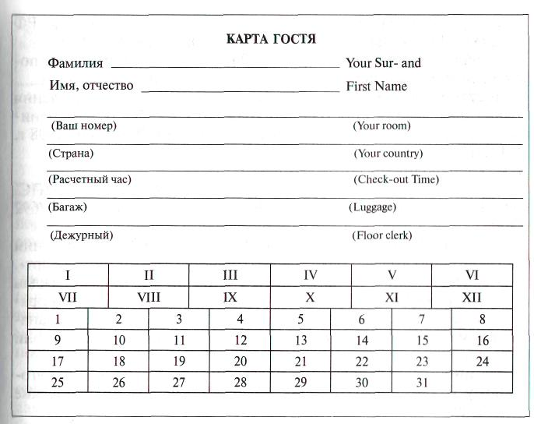

Задание: Заполнить разрешение на поселение.

Индивидуальное /коллективное на ____ этаж
Страна _________________________________________
Заявка 04/00______________________________________
Проживание с года по года___________
Номер №________________________________________
Ф.И.О. __________________________________________
Индекс поселения_________________________________
Вид расчета безналичный__________________________
Оплата бронирования _____________________________
Дополнительные сведения ______завтрак в номер_____
Администратор___________________________________

Раздел 3. Организация выезда гостей из гостиницы.
Тема 3.1.Оформление выезда гостя и процедура его выписки

Задание: Оформить квитанцию на возврат денег

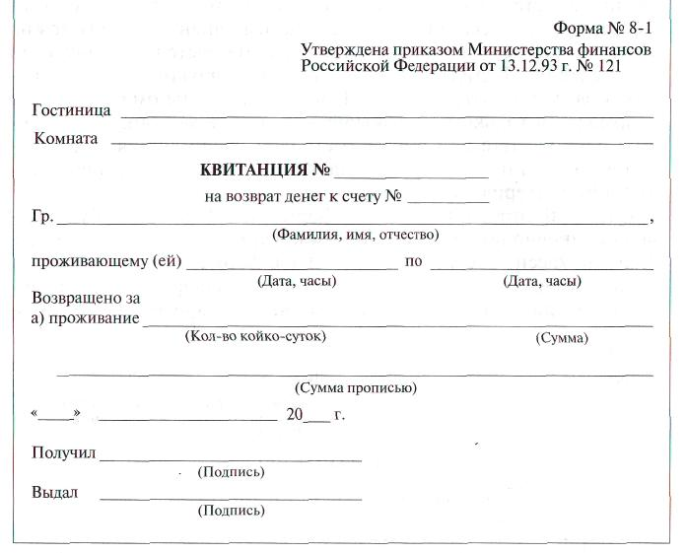

Оформить счет
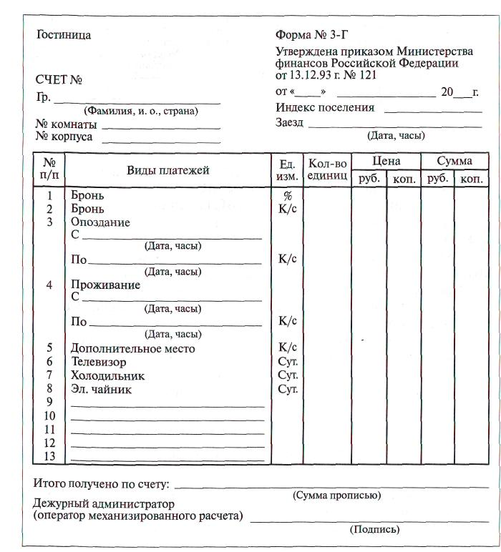

Решить задачи: Расчет оплаты за проживание согласно ППГУ (по условию):

Вариант 1. Гость с ребенком заехал в одноместный номер «»_____в ____. Выехал «»__в___.
Цена места за 1 сутки____руб. В гостинице используется почасовая оплата. Гостю
необходима доп. кровать. Подсчитать стоимость за весь период проживания.

Вариант 2. Гость заехал в 2-х местный номер «»_____в ____. Выехал «»__в ___.
Цена койко - места за 1 сутки____руб. В гостинице используется почасовая оплата.
Подсчитать стоимость за весь период проживания.

Вариант 3. Гость заехал в 2-х местный номер «»_____в ____. Выехал «»__в ___.
Цена номера за 1 сутки____руб. В гостинице не используется почасовая оплата.
Подсчитать стоимость за весь период проживания.

Вариант 4. Гость заехал в одноместный номер «»_____в ____. Выехал «»__в ___.
Цена номера за 1 сутки____руб. В гостинице не используется почасовая оплата.
Номер был забронирован. Подсчитать стоимость за весь период проживания.

Вариант 5. Гость заехал в одноместный номер «»_____в ____. Выехал «»__в ___.
Цена номера за 1 сутки____руб. В гостинице не используется почасовая оплата.
Необходима дополнительная услуга – завтрак в номер, стоимость услуги – 100руб.
Подсчитать стоимость за весь период проживания.

Вариант 6. Гость заехал в 2-х местный номер «»_____в ____. Выехал «»__в ___.
Цена номера за 1 сутки____руб. В гостинице используется почасовая оплата.
Необходима дополнительная услуга – стоянка автомашины, стоимость услуги –200руб.
Подсчитать стоимость за весь период проживания.

Раздел 4. Внешнее взаимодействие службы приема и размещения. Ночной аудит.
Тема 4.1. Взаимодействие службы приема и размещения с другими службами гостиницы

Задание: Оформить карту учета движения номерного фонда
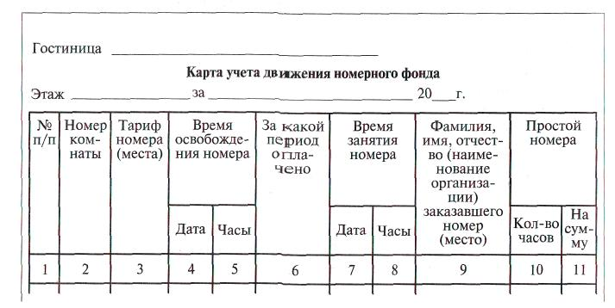

Задание: Предложить составить схему комплектования тележки горничной
Пример:
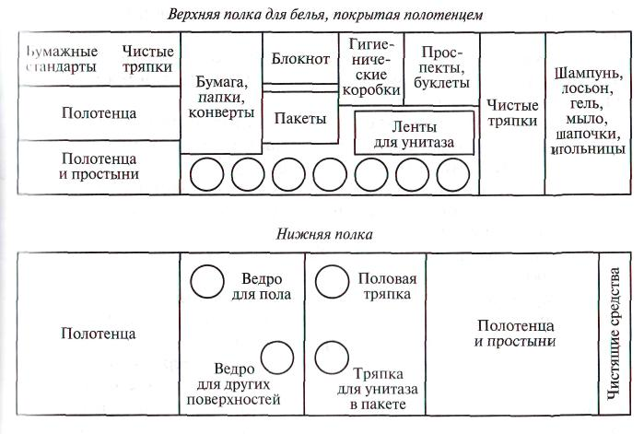

Раздел 4. Внешнее взаимодействие службы приема и размещения. Ночной аудит.
Тема 4.2. Организация ночного аудита

Задание: Заполнить книгу регистрации проживающих в гостинице



Задание: Заполнить журнал
Утверждена
Приказом Министерства финансов
Российской Федерации
от 13 декабря 1993 г. N 121
ФОРМА N 2-Г

ЖУРНАЛ РЕГИСТРАЦИИ ИНОСТРАННЫХ ГРАЖДАН В ГОСТИНИЦЕ
ЗА 20 __ Г. __________________________
Гостиница __________________________
N п/п, он же регистрационный номер прописки | Дата и время регистрации | Ф.И.О. | Год рождения | Гражданство (подданство), N паспорта | С какого ККП прибыл | Маршрут следования (для туристов), наименование организации, в которую прибыл | Номер комнаты и корпуса | Срок действия визы, и до какого числа прописан | Дата выбытия | Примечание
1 | 2 | 3 | 4 | 5 | 6 | 7 | 8 | 9 | 10 | 11

Задание: Заполнить квитанцию
ФОРМА N 8 - Г
Утверждена приказом
Министерства финансов
Российской Федерации
13.12.93 N 121
Гостиница___________________________________
Комната_____________________________________

КВИТАНЦИЯ N________________________
на возврат денег к счету N_______________________

Гр. __________________________________________________________________
(фамилия. Имя, Отчество)
проживающему(ей)_______________________по____________________________
(дата, часы) (дата, часы)
Возвращено за:
а) проживание_____________________________,___________________________
(кол-во, койко-суток) (сумма)
Всего___________________________руб.___________________коп.

____________________________________________________________________
(сумма прописью)
"_______"_________________________19__________г.

Получил_________________________
(подпись)
Выдал___________________________
(подпись)

Задание: Заполнить документ
ФОРМА N 9 - Г
Утверждена приказом
Министерства финансов
Российской Федерации
13.12.93 N 121
Гостиница______________________________________
АКТ N _____________________
о порче имущества гостиницы
от "______"________________________19_____г.

Обнаружено следующее: Гр._____________________________________________
(Фамилия, Имя, Отчество)
______________________________________________________________________
______________________________________________________________________
______________________________________________________________________
______________________________________________________________________
Всего на сумму:_______________________________________________________
Подписи работников гостиницы: _______________________________________
_______________________________________
_______________________________________
_______________________________________
(подпись лица, причинившего ущерб)

С гр.____________________________ Получено:__________________________
(Фамилия, Имя, Отчество) (сумма прописью)
Принял: _____________________________________________________________
(Должность, Имя, Отчество) (подпись)

Испорченные вещи ___________________________________________________
получены ____________________________________________________________
(Фамилия, И.О) (подпись)

Критерии оценки:
- оценка «отлично» выставляется студенту, если задание выполнено без ошибок, графы документов заполнены правильно, без исправлений;
- оценка «хорошо» выставляется студенту, если есть незначительные неточности;
- оценка «удовлетворительно» выставляется студенту, если имеются серьезные неточности
или работа начата и не доведена до конца;
- оценка «неудовлетворительно» выставляется студенту, если имеются грубые ошибки или
работа не начата.

Темы семинаров

Раздел 1. Организация приема, регистрации и размещения гостей
Тема 1. 1. Организация и технология работы службы приема и размещения проживающих

Семинар тема «Обслуживающий персонал службы приема и размещения»

Порядок работы: подготовить рефераты, сообщения или доклады (по выбору):

- структура службы, цель, функции службы
- менеджер службы
- портье
- дворецкий
- швейцар
- консьерж
- ресепшионист

Критерии оценки:

- оценка «отлично» выставляется студенту, если содержание сообщения соответствует заявленной в названии тематике; сообщение оформлено в соответствии с общими требованиями; в тексте отсутствуют логические нарушения в представлении материала; реферат представляет собой самостоятельное исследование, успешная устная защита реферативной работы (по требованию преподавателя), в ответах на вопросы проявляются глубокие знания, активно участвует в обсуждении.

- оценка «хорошо» выставляется студенту, если содержание сообщения соответствует заявленной в названии тематике; в оформлении есть неточности в соответствии с общими требованиями; в тексте отсутствуют логические нарушения в представлении материала; достаточно успешная устная защита работы (по требованию преподавателя), в ответах на вопросы проявляются достаточные знания, участвует в обсуждении.
- оценка «удовлетворительно» выставляется студенту, если содержание сообщения соответствует заявленной в названии тематике; в целом оформлено в соответствии с общими требованиями, но в тексте есть логические нарушения в представлении материала; отсутствует устная защита; в обсуждении не участвует.
- оценка «неудовлетворительно» выставляется студенту, если содержание соответствует заявленной в названии тематике; в реферате отмечены нарушения общих требований написания; в есть ошибки в оформлении; отсутствует устная защита, в обсуждении не участвует.

ПРОМЕЖУТОЧНЫЙ (РУБЕЖНЫЙ) КОНТРОЛЬ

Вопросы для зачета
1.Охарактеризуйте деятельность службы приема и размещения. Её структура и основные функции.
2. Организационный процесс службы приема и размещения
3. Персонал службы приема, размещения и выписки гостей. Рабочие смены.
4. Организация рабочего места службы приема и размещения.
5. Стойка администратора, назначение, оснащение.
6. Особенности графика работы службы приема и размещения.
7. Стандартное оборудование службы приема и размещения.
8.Основные должностные обязанности руководителя службы приема, размещения и выписки гостей. Квалификационные требования, предъявляемые к этой должности.
9. Квалификационные требования, предъявляемые к персоналу СПиР
10. Внутренние взаимодействия сотрудников службы приема и размещения.
11. Организация процесса бронирования мест и номеров
12. Нормативная документация, регламентирующая деятельность гостиниц при приеме, регистрации и размещении гостей.
13. Основные и дополнительные услуги, предоставляемые гостиницей
14. Организация дополнительных услуг в гостинице
15. Демонстрация и назначение номера. Поселение в номер.
16. Классификация и описание номерного фонда
17. Ценообразование в гостиничной деятельности
18. Виды и формы документации в деятельности службы приема и размещения
19. Документы при регистрации индивидуальных туристов, туристской группы и иностранных граждан.
20. Процесс поселения в гостиницу.
21. Порядок регистрации и поселения граждан России.
22. Порядок встречи, приема, и регистрации и размещения индивидуальных гостей и групп.
23. Порядок приема и регистрации иностранных граждан.
24. Поселение клиента в номер. Карта гостя, порядок выдачи ключей.
25. Встреча V.I.P. гостей. Особенности обслуживания.
26. Система контроля доступа в помещения гостиниц.
27. Организация хранения личных вещей
28. Нормы и правила поведения персонала с гостями
29. Договора на предоставление услуг: назначение, виды, стороны, права и обязанности сторон, ответственность за неисполнение или ненадлежащее исполнение.
30. Основные этапы завершающей стадии обслуживания гостей. Расчетный час.
31. Виды расчетов с клиентами гостиницы. Формы безналичных расчетов
32. Виды и порядок расчета оплаты за проживание и дополнительные услуги в гостиницах в соответствии с «Правилами предоставления гостиничных услуг РФ».
33. Функции кассира службы приема и размещения.
34.Материальная ответственность при работе с валютными и другими ценностями
35. Служба ночного аудита: назначение и основные функции
36. Автоматизированная обработка данных в службе приема и размещения
37.Этикет телефонных переговоров.
38.Организация охраны труда сотрудников службы приема и размещения
39. Опасные и вредные факторы в работе службы приема и размещения
40. Подбор персонала службы приема и размещения
41. Отбор кадров службы приема и размещения
42. Развитие и обучение персонала
43. Использование в работе службы информационных технологий (на примере конкретной гостиницы)
44. Взаимодействие СПиР с другими службами гостиниц
45. Виды бронирования: гарантированное, негарантированное и двойное (сверхбронирование).
46. Графики заезда. Карты движения номерного фонда
47. Правила ведения телефонных переговоров.
48. Виды соглашений (договоров), правила их составления, порядок согласования и подписания
49. Оборудование кассового отделения гостиницы.
50. Порядок возврата денежных сумм гостю. Причины возврата.

Критерии оценки:

При оценке студента необходимо учитывать следующие критерии: полноту и правильность ответа, степень осознанности, понимания изучаемого, языковое оформление ответа.

- отметка «отлично» выставляется студенту, если полно излагается изученный материал, дается правильное определение основных понятий; обнаруживает понимание материала, обосновывает суждения, демонстрирует способность применить полученные знания на практике, приводит примеры; студент излагает материал последовательно.

- отметка «хорошо» выставляется, если студент дает ответ, удовлетворяющий тем же требованиям, что и для отметки «5», но допускаются 1-2 ошибки, которые сам же исправляет, или 1-2 недочета в последовательности излагаемого.

- отметка «удовлетворительно» выставляется, если студент обнаруживает знание и понимание основных положений данной темы, но излагает материал неполно и допускает неточности в определении понятий или формулировке правил, понятий; не умеет достаточно глубоко и доказательно обосновать свои суждения и привести свои примеры; излагает материал непоследовательно и допускает ошибки излагаемого.

- отметка «неудовлетворительно» выставляется, если студент обнаруживает незнание большей части соответствующего раздела изучаемого материала, допускает ошибки в формулировке определений и правил, искажает их смысл, беспорядочно и неуверенно излагает материал.

